

实验报告

实验课程: 光电图像处理
姓 名： 姚昊
学 号： 2015050201003
实验地点： 211楼909
指导老师： 张静
实验时间： 2017年 9 月 27 日
- 实验名称：空间图象增强（一）
- 实验目的
- 熟悉和掌握利用matlab工具进行数字图像的读、写、显示、像素处理等数字图像处理的基本步骤和流程。
- 熟练掌握各种空间域图像增强的基本原理及方法。
- 熟悉通过灰度变换方式进行图像增强的基本原理、方法和实现。
- 熟悉直方图均衡化的基本原理、方法和实现。
- 实验原理
（一）数字图像的灰度变换
1、线性灰度变换
假设原图像灰度范围是[a,b],则通过公式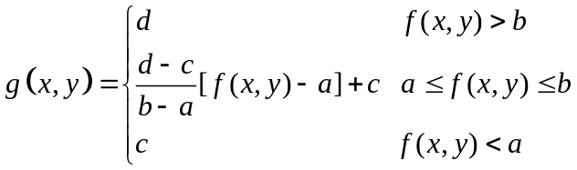
将图像灰度范围变换到[c,d]，以实现图像对比度增强或减弱的效果。
（二）直方图处理
对于一个离散灰度级的图像，每个灰度级的像素点的数量为n_{k，}对应的出现的频次p_{k}=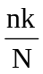(N为总像素数量)。再根据p_{k}=p_{k-1}+p_{k}得到新的累加的频率。将累加后的频率对应原灰度级将各灰度级数量重新配分。得到新的图像。新图像应具有更少的灰度级和更高的灰度对比度
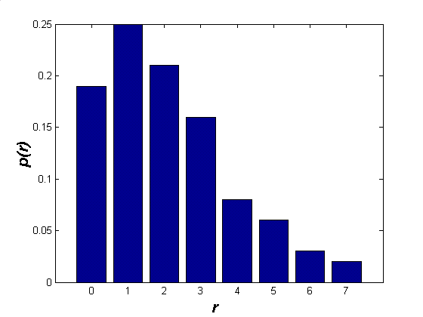
原图灰度级分布 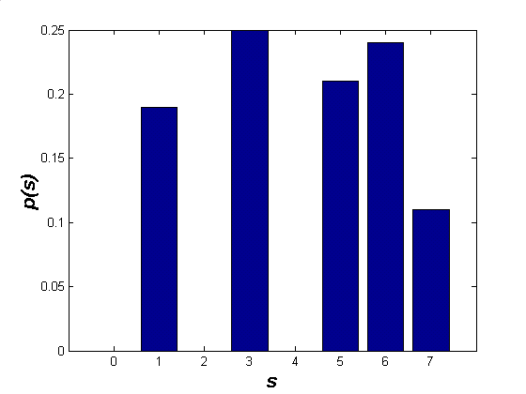
直方图均衡化后图像灰度级分布
（三）数字图像的空域平滑滤波
1、领域均值滤波
假设图像噪声为加性噪声，g（x，y）=f(x，y)+n(x，y)。
平滑后图像为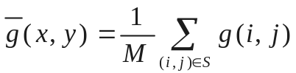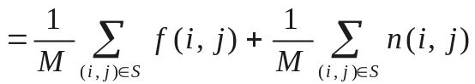
该图像的平均值即为原图像（f（x，y）），方差为噪声方差的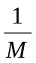。
（四）数字图像的空域高通滤波
1、邻域高通处理：
图像边缘是由灰度跳变点构成，一般具有较高的空间频率。因此，通过高通滤波的方法让高频分量顺利通过，使低频分量得到抑制，就可以增强高频分量，使图像的边缘变得清晰，实现图像的锐化。在空间域中，高通处理是让图像和高通滤波器的冲击响应函数进行卷积。
- 实验步骤
（一）数字图像的灰度变换
1、线性灰度变换
1）读取一幅对比度低的灰度图像并显示。
2）以m文件形式编写matlab代码，实现数字图像的灰度范围由[a,b]到[c,d]的线性拉伸，以便于提升原图像的对比度。线性灰度变换公式如下：
（1）
其中，f(x,y)为原始图像，灰度范围为[a,b]，g(x,y)为增强后的数字图像，灰度范围为[c,d]。注：实验中[a,b]可由实际图像来确定，[c,d]可视具体情况人为给定。
3）显示经过线性灰度变换后的图像，并对变换结果进行必要的分析，画出灰度变换曲线图。（要求：在同一窗口中分别显示原始图像、变换结果及其直方图。）
4）以另一个文件名形式保存灰度变换后的图像。
（二）直方图处理
1）读取一幅灰度图像（如图1-3），并显示原始图像。
2）编写m文件实现对输入图像的归一化直方图统计，并绘制直方图。
3）对输入灰度图像进行直方图均衡化处理，分别显示均衡处理前后的图像和对应的直方图。
- 数字图像的空域平滑滤波
- 领域均值滤波
实验操作及处理步骤如下：
- 读入一副原始灰度图像。
- 在读入的原始图像中加入高斯白噪声。
- 设计如下空间域的3×3均值滤波器H1和5×5高斯滤波器H2,如下式（1）~（2）所示。
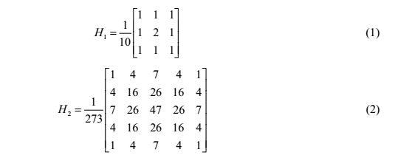
（4）分别利用H1和H2对第（2）步中加噪声的图像进行滤波处理，对处理结果进行必要的分析。
（5）显示原图、加噪声图及处理结果。
- 数字图像的空域高通滤波
1、一阶梯度算子
实验操作及处理步骤如下：
（1）读入一副原始图像。
（2）设计如下所示的3×3一阶梯度算子。
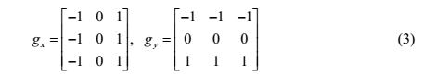
（3）利用以上（3）式滤波器，对第（1）步中读入图像分别进行滤波处理。
（4）分别显示原图、x/y方向梯度图及合成梯度图。
五、实验结果及分析
（一）数字图像的灰度变换
1、线性灰度变换
实验结果：
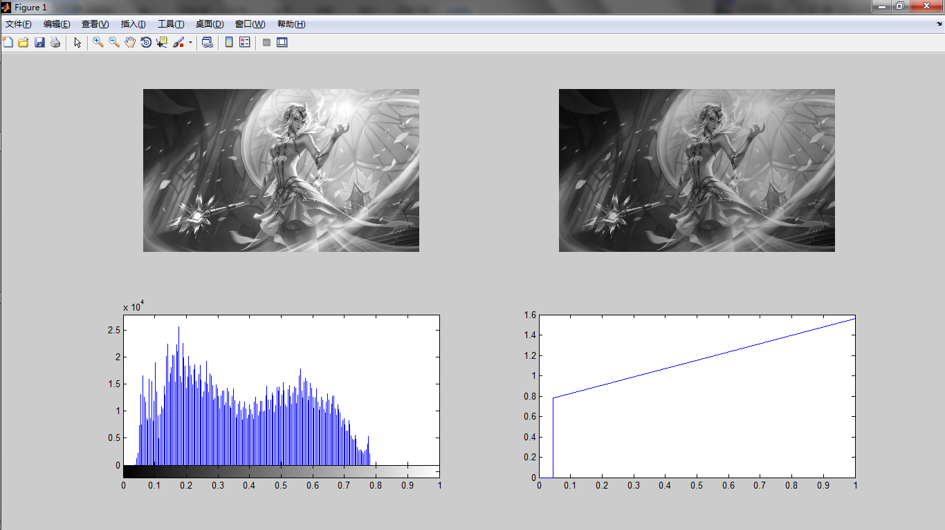

结果分析：通过线性灰度变换，有效地改变了原图像的对比度，并且对比度效果随着公式的不同有较显著的差别。
- 直方图处理
实验结果：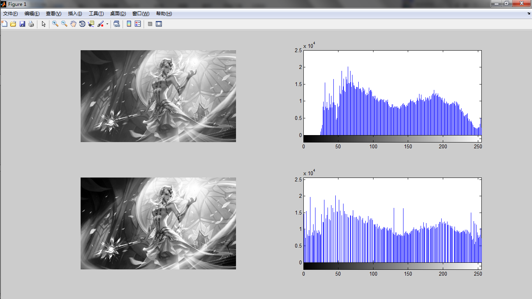
结果分析：利用直方图均衡化，可以有效提升图像的对比度。但是该方法也会使原来并不明显的噪声得到加强。
（三）数字图像的空域平滑滤波
- 领域均值滤波
实验结果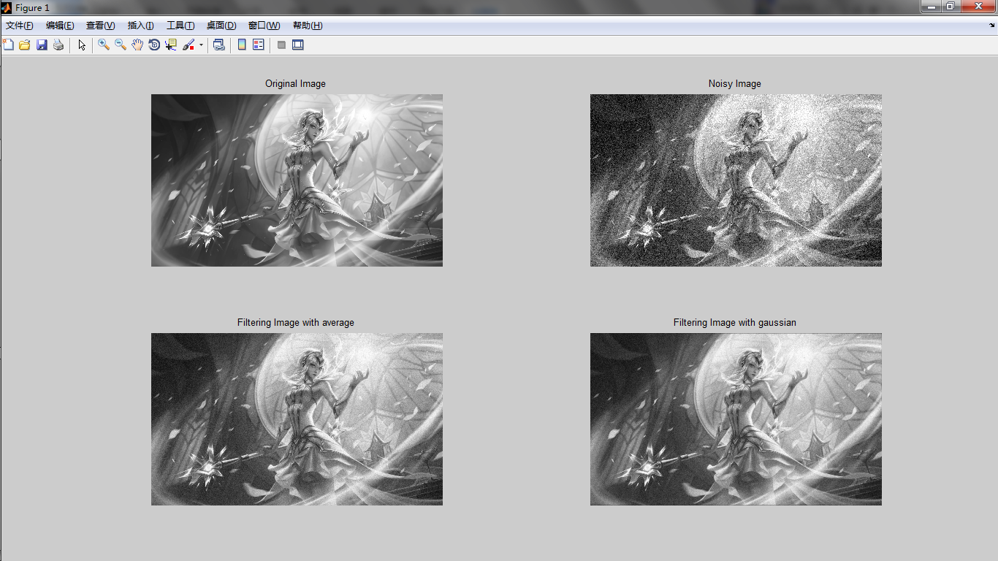
结果分析：通过邻域均值滤波可以减弱噪声。
（四）数字图像的空域高通滤波
1、一阶梯度算子
实验结果：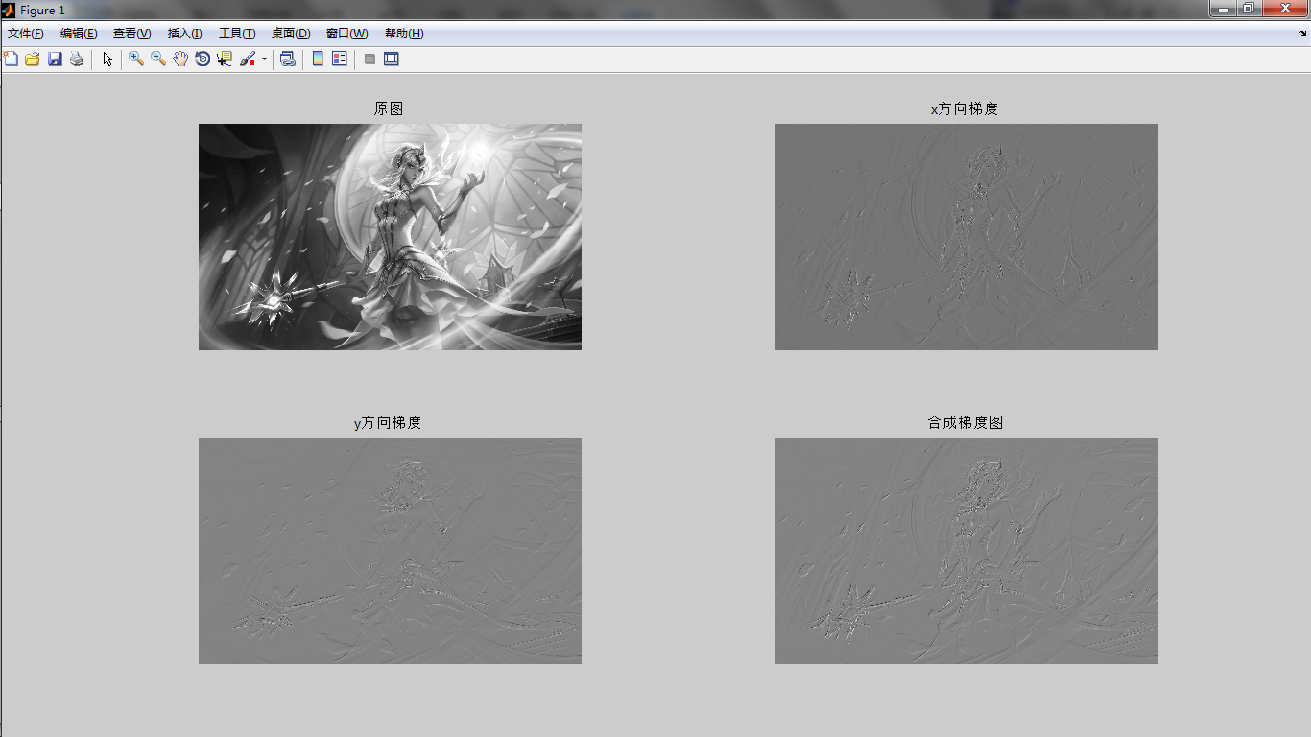
- 实验心得体会和建议
有效利用流程图可以帮助程序的编写；
在进行循环运算时，需要将图像数据转换为double，而在显示图像时，应将其转为图像可以识别的uint8.
七.程序源代码
（一）数字图像的灰度变换
1、线性灰度变换
close all;clear all;clc;
f=imread('art.jpg');
f=im2double(f);
f=rgb2gray(f);
b=max(max(f));
a=min(min(f));
[m,n]=size(f);
for i = 1:m
for j = 1:n
g(i,j)=(0.78/(b-a))*(f(i,j)-a)+0;
end
end
subplot(2,2,1);imshow(f)
subplot(2,2,2);imshow(g)
subplot(2,2,3);imhist(g)
subplot(2,2,4)
x=0:0.0005:1;
y=0.78.*(x>=a)+0.78./(b-a).*(x-a).*(x>=a&b>=x)+0.*(a>=x);
plot(x,y)
imwrite(g,'image','jpg');

（二）直方图处理
close all;clear all;clc;
f=imread('art.jpg');
f=rgb2gray(f);
subplot(2,2,1);imshow(f)
subplot(2,2,2);imhist(f)
f=double(f);
[m,n]=size(f);
N=zeros(1,256);
P=zeros(1,256);
C=zeros(1,256);
for i = 1:m
for j = 1:n
N(f(i,j)+1)=N(f(i,j)+1)+1;
end
end
for i = 1:256
P(i)=N(i)/(m*n*1.0);
end
for i = 1:256
if i == 1
C(i)=P(i);
else
C(i)=P(i)+C(i-1);
end
end
C=255.*C+0.5;
for i = 1:m
for j = 1:n
f(i,j)=C(f(i,j));
end
end
f=uint8(f);
subplot(2,2,3);imshow(f)
subplot(2,2,4);imhist(f)
（三）数字图像的空域平滑滤波
close all;clear all;clc;
i=imread('art.jpg');
i=rgb2gray(i);
I=imnoise(i,'gaussian');
subplot(2,2,1),imshow(i),title('Original Image');
subplot(2,2,2),imshow(I),title('Noisy Image');
H1=1/10*[1 1 1;
1 2 1;
1 1 1];
H2=1/273*[1 4 7 4 1;
4 16 26 16 4;
7 26 47 26 7;
4 16 26 16 4;
1 4 7 4 1];
I1=conv2(double(I),H1);I2=conv2(double(I),H2);
subplot(2,2,3),imshow(I1,[]),title('Filtering Image with average');
subplot(2,2,4),imshow(I2,[]),title('Filtering Image with gaussian');
（四）数字图像的空域高通滤波
close all;clear all;clc;
i=imread('art.jpg');
i=double(rgb2gray(i));
gx=[-1 0 1;
-1 0 1;
-1 0 1];
gy=[-1 -1 -1;
0 0 0;
1 1 1];
Ix=conv2(i,gx);
Iy=conv2(i,gy);
I=Ix+Iy;
figure;subplot(2,2,1),imshow(i,[]),title('原图');
subplot(2,2,2),imshow(Ix,[]),title('x方向梯度');
subplot(2,2,3),imshow(Iy,[]),title('y方向梯度');
subplot(2,2,4),imshow(I,[]),title('合成梯度图');
八、思考题
1. 为了扩展一幅图像的灰度，使其最低灰度为C、最高灰度为L-1，试给出一个单调的灰度变换函数。
答：g（x）=（L-1-C）/(B-A)*f（x）+C
- 从连续函数的概率分布来分析，直方图均衡处理可以使得各个灰度级分布变为均匀分布，即拉平直方图。而对实际数字图像的处理结果却是一种近似平直，而不是严格意义上的均匀直方图，试说明其理由
答：直方图的均衡处理并不是严格意义的均匀分布，而是近似后的分布。
3.一幅数字图像经高通滤波后，滤波结果是图像的高频还是低频成分。图像的低频成分和高频成分分别反映了图像区域的什么特征？
答：高频成分。低频成分反映图像背景，高频反映图像边缘。
4.设计空间域平滑和锐化滤波器的一般性原则是什么，即空域平滑模板和锐化锐化模板各自的特点有哪些？
平滑模板特点：
（1）模板内系数全为正；
（2）模板内系数和为1:1对常数图像f（m,n）=c,处理前后不变；
锐化模板特点：
（1）模板内系数有正有负，表示差分运算；
（2）模板内系数之和为1: 1对常数图像f（m,n）=c,处理前后不变。

